彰化縣漢寶國小停課補課通知單
親愛的家長您好：
- 依據教育部110年5月18日最新全台各級學校停課公告，為防治「嚴重特殊傳染性肺炎」（COVID-19）疫情在校園擴散，明日5/19起至5/28，全國各級學校及公私立幼兒園停止到校上課。
- 停補課時間表列如下：
停課期間補課方式 | 年段及科目 | 備註
5/19(三)～5/28(五)【線上課程】 | ●中高年級國語、數學、英語、社會  ●高年級綜合、彈性課程、部分健體、藝文  進行「居家線上學習」。 | ★如遇停課,兩週補課課表會請各班導師填寫好後公布於學校網頁-「防疫平台」上。
【實體補課】  ＊實體補課為復課再行上課 | ●低年級課程  ●中年級自然、綜合、健體、藝文、電腦、閩南語  ●高年級自然、健體、藝文、電腦、閩南語  等課程於復課後進行「實體補課」。  【將安排於早自習、星期二四五第8節(下午4-5點)、  星期三下午(12:40-4:00)】 | ★如遇停課,兩週補課課表會請各班導師填寫好後公布於學校網頁-「防疫平台」上。
- 補充說明：
- 停課期間請家長注意孩子的健康狀況並教導及加強個人衛生習慣(如勤洗手、戴口罩等)；也請協助孩子進行「居家線上學習課程」。停課、復課及補課相關訊息，請至【漢寶國小-防疫平台】點選查閱。
- 「線上課程學習平台」會記錄學生的學習歷程，各科老師會於課程平台上公布學習內容及檢閱學生的測驗及作業，之後還須報府備查，請家長務必協助孩子進入線上學習課程。(如果孩子忘記進入學習平台的操作步驟，請您與老師聯繫。)
- 「居家線上學習課程」相關網址QR Code 如下：
漢寶國小 均一教育平台 學習吧LearnMode 因材網 Cool English
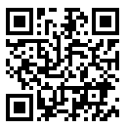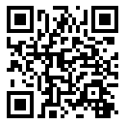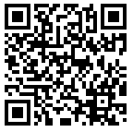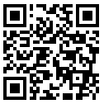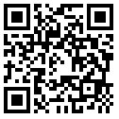
- 停課期間教師會與學生保持聯繫(班級群組、電話)，以了解其身心狀況及居家學習情形。
- 停課期間，校園及學習場域將進行全面性消毒。
- 停課期間，請留意縣府及本校相關防疫公告，有任何問題可立即聯繫導師或本校教導處04-8991062
敬祝 身 體 健 康
漢寶國小教導處110.05.18
非常時期 非常注疫 感恩您的配合！

